Curso avaliado
Ciência Política

Setembro/2017
www.cpa.unb.br

Apresentação

O Projeto AvaliaUnB foi criado com o intuito de ampliar o contato da Comissão Própria de Avaliação (CPA) da UnB com as unidades acadêmicas da Instituição. Neste projeto, a CPA visitará as unidades e disponibilizará estudos relacionados a egressos (área de atuação do egresso, empregabilidade no setor formal, rendimentos dos recém-formados, rendimento dos egressos com mais de cinco anos de atuação no mercado e localização geográfica), à retenção e à evasão.

Egressos
O acompanhamento de egressos representa a possibilidade de se ter um feedback acerca da formação ofertada. Esse retorno é fundamental para avaliar a qualidade dos cursos, para a formulação de políticas institucionais e também para conhecer resultados do compromisso da UnB com a sociedade.
Em 2013, a UnB firmou convênio com Ministério do Trabalho e Emprego (MTE) para que a Universidade pudesse ter acesso aos dados identificados da Relação Anual de Informações Sociais – RAIS. A partir dessa base de dados, passou a ser possível realizar uma série de levantamentos sobre a atuação dos ex-alunos da UnB ao longo dos anos no mercado formal brasileiro, tais como: faixa de renda, tipo de vínculo empregatício, área de atuação, percentual por unidade da Federação. Neste relatório, são apresentados os resultados das apurações realizadas para o curso de Ciência Política.

Metodologia
As remunerações foram calculadas por trabalho principal de cada pessoa. Para tal, foram consideradas as seguintes variáveis: horas semanais contratadas, tempo de serviço no emprego e remuneração.

Resultados

Tabela 1 – Distribuição por sexo e forma de saída
Sexo | Desligado-Falta de Rendimento | Desligado-Iniciativa do Estudante | Formado-Graduação | Outros | Total
Feminino | 17 | 24 | 248 | 5 | 294
Masculino | 33 | 41 | 245 | 2 | 321
Total | 50 | 65 | 493 | 7 | 615

Tabela 2 – Distribuição da forma de saída por faixa etária
Faixa Etária | Desligado-Falta de Rendimento | Desligado-Iniciativa do Estudante | Formado-Graduação | Outros | Total
De 19 a 24 anos | 2 | 2 | 23 | 2 | 29
De 25 a 29 anos | 11 | 22 | 173 | 3 | 209
De 30 a 34 anos | 21 | 21 | 202 | 1 | 245
De 35 a 39 anos | 9 | 15 | 69 | 1 | 94
De 40 a 44 anos | 4 | 2 | 14 |  | 20
45 anos ou mais | 3 | 3 | 12 |  | 18
Total | 50 | 65 | 493 | 7 | 615

Gráfico 1 – Distribuição da forma de saída em 2015
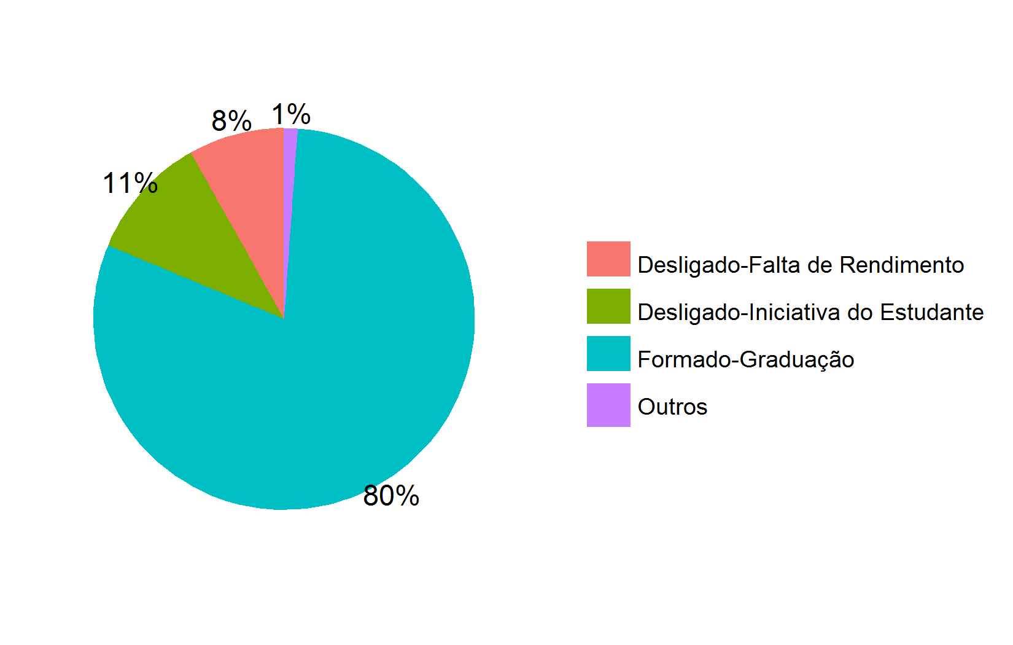

Tabela 3 – Distribuição das remunerações dos formados por CNAE⁽¹⁾
CNAE Classe 2.0 | Remuneração Formados | Qtd. 2015 | DP 2015 | CV 2015
Administração Pública, Defesa e Seguridade Social | R$ 11.051,10 | 312 | R$ 8.559,99 | 0,77
Água, Esgoto, Atividades de Gestão de Resíduos e Descontaminação | R$ 8.133,09 | 1 | R$ 0,00 | 0,00
Alojamento e Alimentação | R$ 1.021,47 | 1 | R$ 0,00 | 0,00
Artes, Cultura, Esporte e Recreação | R$ 9.200,46 | 1 | R$ 0,00 | 0,00
Atividades Administrativas e Serviços Complementares | R$ 3.932,00 | 13 | R$ 3.482,47 | 0,89
Atividades Financeiras, de Seguros e Serviços Relacionados | R$ 9.472,04 | 34 | R$ 4.525,43 | 0,48
Atividades Profissionais, Científicas e Técnicas | R$ 4.591,33 | 34 | R$ 2.418,63 | 0,53
Comércio; Reparação de Veículos Automotores e Motocicletas | R$ 2.730,48 | 5 | R$ 2.604,19 | 0,95
Construção | R$ 2.995,66 | 3 | R$ 336,53 | 0,11
Educação | R$ 5.046,86 | 26 | R$ 3.401,04 | 0,67
Eletrecidade e Gás | R$ 3.673,79 | 2 | R$ 2.416,74 | 0,66
Indústrias de Transformação | R$ 8.191,25 | 7 | R$ 4.349,68 | 0,53
Informação e Comunicação | R$ 6.079,73 | 12 | R$ 4.927,72 | 0,81
Organismos Internacionais e Outras Instituições Extraterritoriais | R$ 4.147,22 | 3 | R$ 2.516,41 | 0,61
Outras Atividades de Serviços | R$ 7.675,46 | 33 | R$ 5.245,57 | 0,68
Saúde Humana e Serviços Sociais | R$ 9.620,02 | 3 | R$ 5.770,71 | 0,60
Transporte, Armazenagem e Correio | R$ 10.542,24 | 3 | R$ 7.572,52 | 0,72
(1) CNAE: Classificação Nacional de Atividades Econômicas

Tabela 4 – Distribuição das remunerações dos evadidos por CNAE⁽¹⁾
CNAE Classe 2.0 | Remuneração Evadidos | Qtd. 2015 | DP 2015 | CV 2015
Administração Pública, Defesa e Seguridade Social | R$ 10.892,88 | 72 | R$ 7.162,06 | 0,66
Agricultura, Pecuária, Produção Florestal, Pesca e Agricultura | R$ 2.800,00 | 1 | R$ 0,00 | 0,00
Alojamento e Alimentação | R$ 2.429,82 | 1 | R$ 0,00 | 0,00
Artes, Cultura, Esporte e Recreação | R$ 829,31 | 1 | R$ 0,00 | 0,00
Atividades Administrativas e Serviços Complementares | R$ 1.732,25 | 4 | R$ 1.471,24 | 0,85
Atividades Financeiras, de Seguros e Serviços Relacionados | R$ 5.781,94 | 15 | R$ 2.816,13 | 0,49
Atividades Profissionais, Científicas e Técnicas | R$ 6.733,18 | 4 | R$ 6.720,33 | 1,00
Comércio; Reparação de Veículos Automotores e Motocicletas | R$ 868,40 | 1 | R$ 0,00 | 0,00
Educação | R$ 3.289,75 | 8 | R$ 2.955,30 | 0,90
Eletrecidade e Gás | R$ 12.730,72 | 1 | R$ 0,00 | 0,00
Indústrias de Transformação | R$ 3.482,66 | 2 | R$ 2.332,77 | 0,67
Informação e Comunicação | R$ 8.701,79 | 4 | R$ 5.528,13 | 0,64
Outras Atividades de Serviços | R$ 4.477,19 | 3 | R$ 3.198,35 | 0,71
Saúde Humana e Serviços Sociais | R$ 10.520,65 | 4 | R$ 8.520,14 | 0,81
Transporte, Armazenagem e Correio | R$ 2.616,12 | 1 | R$ 0,00 | 0,00
(1) CNAE: Classificação Nacional de Atividades Econômicas

Tabela 5 – Distribuição das remunerações por forma de saída
Forma de saída | Remuneração 2015 | Qtd. 2015 | DP 2015 | CV 2015
Desligado-Falta de Rendimento | R$ 8.396,25 | 50 | R$ 7.196,55 | 0,86
Desligado-Iniciativa do Estudante | R$ 9.295,71 | 65 | R$ 6.491,00 | 0,70
Formado-Graduação | R$ 9.357,58 | 493 | R$ 7.665,21 | 0,82
Outros | R$ 3.817,64 | 7 | R$ 5.038,72 | 1,32

Gráfico 2 – Distribuição das remunerações por forma de saída
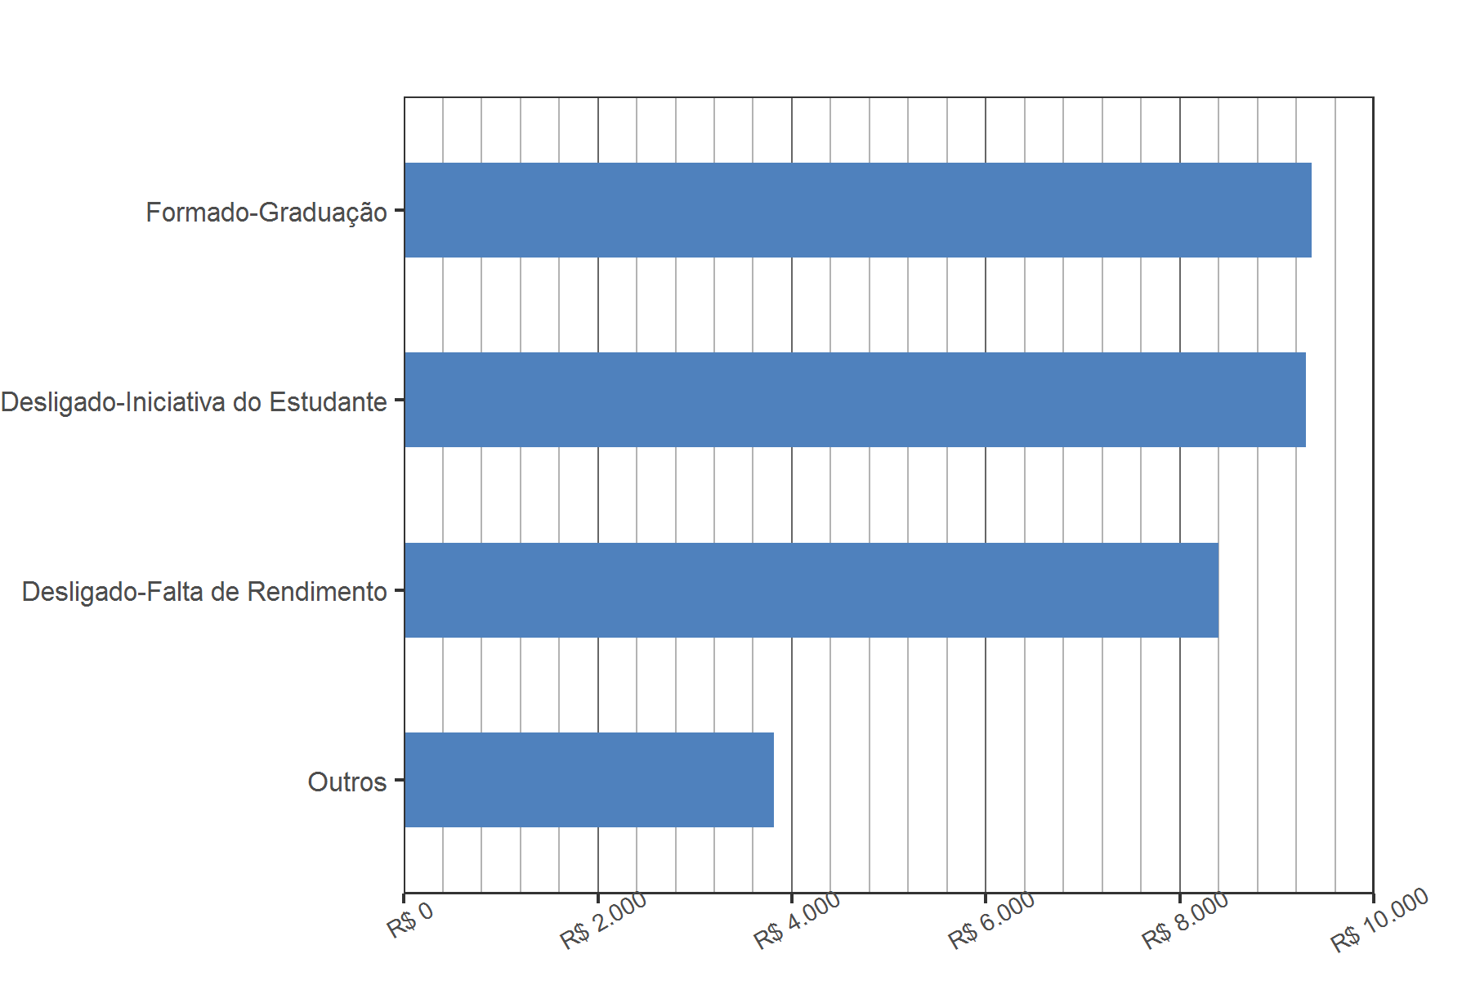

Tabela 6 – Distribuição das remunerações dos formados por profissão
Profissão | Remuneração Formados | Qtd. | DP 2015 | CV 2015
Analista de Redes e de Comunicação de Dados | R$ 19.915,66 | 8 | R$ 5.233,10 | 0,26
Oficial de Inteligência | R$ 17.027,10 | 6 | R$ 902,13 | 0,05
Dirigente do Serviço Público Federal | R$ 14.158,12 | 64 | R$ 9.352,20 | 0,66
Gerente de Comunicação | R$ 13.346,99 | 6 | R$ 2.524,18 | 0,19
Advogado | R$ 11.285,00 | 6 | R$ 5.905,63 | 0,52
Administrador | R$ 10.465,63 | 65 | R$ 5.968,37 | 0,57
Cientista Político | R$ 8.694,62 | 10 | R$ 4.233,81 | 0,49
Escriturário de Banco | R$ 8.670,07 | 30 | R$ 3.976,98 | 0,46
Professor da EJA do Ensino Fundamental | R$ 7.267,49 | 5 | R$ 5.512,20 | 0,76
Secretária(o) Executiva(o) | R$ 7.212,71 | 9 | R$ 8.469,63 | 1,17
Assistente Administrativo | R$ 7.205,50 | 95 | R$ 5.789,64 | 0,80
Auxiliar de Judiciário | R$ 7.144,32 | 21 | R$ 1.556,68 | 0,22
Supervisor Administrativo | R$ 6.922,62 | 9 | R$ 4.289,38 | 0,62
Técnico em Administração | R$ 6.832,82 | 11 | R$ 1.685,44 | 0,25
Relações Públicas | R$ 6.035,68 | 5 | R$ 4.054,21 | 0,67
Auxiliar de Escritório | R$ 5.917,48 | 25 | R$ 4.518,55 | 0,76
Auxiliar de Biblioteca | R$ 5.165,83 | 6 | R$ 715,93 | 0,14

Tabela 7 – Distribuição das remunerações dos evadidos por profissão
Profissão | Remuneração Evadidos | Qtd. | DP 2015 | CV 2015
Dirigente do Serviço Público Federal | R$ 16.588,71 | 6 | R$ 9.464,33 | 0,57
Auxiliar de Serviços Jurídicos | R$ 14.095,87 | 3 | R$ 9.489,67 | 0,67
Advogado | R$ 13.034,05 | 1 | R$ 0,00 | 0,00
Administrador | R$ 12.619,97 | 5 | R$ 8.101,00 | 0,64
Secretária(o) Executiva(o) | R$ 11.494,66 | 2 | R$ 6.476,56 | 0,56
Policial Rodoviário Federal | R$ 11.453,00 | 2 | R$ 827,88 | 0,07
Investigador de Polícia | R$ 10.025,15 | 2 | R$ 1.631,69 | 0,16
Médico Clínico | R$ 9.249,72 | 4 | R$ 2.476,69 | 0,27
Técnico em Administração | R$ 8.666,67 | 2 | R$ 302,62 | 0,03
Assistente Administrativo | R$ 8.622,22 | 22 | R$ 7.357,40 | 0,85
Agente de Segurança Penitenciária | R$ 7.915,55 | 1 | R$ 0,00 | 0,00
Auxiliar de Judiciário | R$ 7.539,25 | 8 | R$ 2.431,37 | 0,32
Agente de Saúde Pública | R$ 6.923,24 | 2 | R$ 2.028,42 | 0,29
Escriturário de Banco | R$ 5.781,94 | 15 | R$ 2.816,13 | 0,49
Auxiliar de Escritório | R$ 4.177,98 | 4 | R$ 1.450,65 | 0,35
Supervisor Administrativo | R$ 1.605,36 | 2 | R$ 856,10 | 0,53
Instrutor de Cursos Livres | R$ 1.544,79 | 4 | R$ 737,51 | 0,48

Gráfico 3 – Distribuição das remunerações dos formados por profissão
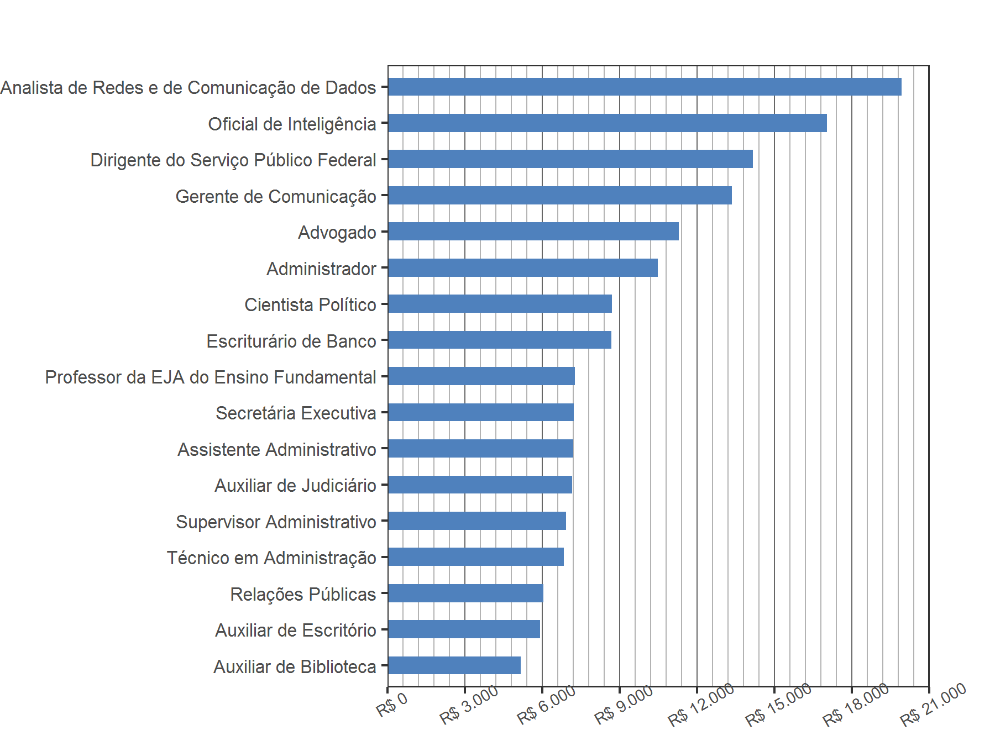

Tabela 8 – Distribuição das remunerações dos formados por Região
Região | Remuneração 2015 | Qtd. 2015 | DP 2015 | CV 2015
Centro-Oeste | R$ 6.944,93 | 14 | R$ 6.063,48 | 0,87
DF | R$ 9.386,84 | 437 | R$ 6.888,53 | 0,73
Nordeste | R$ 8.929,98 | 4 | R$ 4.550,14 | 0,51
Norte | R$ 2.901,11 | 2 | R$ 1.840,29 | 0,63
Sudeste | R$ 11.612,92 | 31 | R$ 15.400,04 | 1,33
Sul | R$ 2.497,15 | 5 | R$ 597,41 | 0,24

Tabela 9 – Distribuição das remunerações dos formados por UF
UF | Remuneração 2015 | Qtd. 2015 | DP 2015 | CV 2015
BA | R$ 10.926,08 | 1 | R$ 0,00 | 0,00
CE | R$ 2.204,87 | 1 | R$ 0,00 | 0,00
DF | R$ 9.386,84 | 437 | R$ 6.888,53 | 0,73
GO | R$ 7.149,55 | 12 | R$ 6.379,10 | 0,89
MG | R$ 7.165,76 | 4 | R$ 6.852,26 | 0,96
MT | R$ 5.717,21 | 2 | R$ 5.178,37 | 0,91
PB | R$ 11.294,49 | 2 | R$ 1.310,73 | 0,12
PR | R$ 2.507,33 | 2 | R$ 413,90 | 0,17
RJ | R$ 8.102,05 | 9 | R$ 4.539,46 | 0,56
RO | R$ 4.202,39 | 1 | R$ 0,00 | 0,00
RR | R$ 1.599,83 | 1 | R$ 0,00 | 0,00
SC | R$ 2.490,37 | 3 | R$ 792,45 | 0,32
SP | R$ 14.356,61 | 18 | R$ 19.529,13 | 1,36

Observações: De todos os alunos formados, 89% trabalham no DF.

Tabela 10 – Distribuição das remunerações por sexo e forma de saída
Sexo | Remuneração 2015 | Qtd. 2015 | DP 2015 | CV 2015
Feminino Evadido | R$ 8.086,38 | 46 | R$ 6.460,96 | 0,80
Feminino Formado | R$ 8.644,61 | 248 | R$ 6.156,21 | 0,71
Masculino Evadido | R$ 8.931,37 | 76 | R$ 7.005,95 | 0,78
Masculino Formado | R$ 10.079,28 | 245 | R$ 8.892,11 | 0,88

Observações: Os homens formados ganham, em média, 17% a mais do que as mulheres formadas.

Tabela 11 – Distribuição das remunerações dos formados por vínculo empregatício
Vínculo | Remuneração Formados | Qtd. 2015 | DP 2015 | CV 2015
CLT | R$ 6.401,84 | 166 | R$ 4.836,16 | 0,76
Serviço Público Efetivo | R$ 11.749,79 | 270 | R$ 8.668,66 | 0,74
Serviço Público Não Efetivo | R$ 6.894,48 | 49 | R$ 5.282,82 | 0,77
Temporário/Avulso | R$ 5.038,67 | 8 | R$ 2.749,83 | 0,55

Tabela 12 – Distribuição das remunerações dos evadidos por vínculo empregatício
Vínculo | Remuneração Evadidos | Qtd. 2015 | DP 2015 | CV 2015
CLT | R$ 4.994,83 | 45 | R$ 3.917,78 | 0,78
Outros | R$ 2.800,00 | 1 | R$ 0,00 | 0,00
Serviço Público Efetivo | R$ 11.947,22 | 61 | R$ 7.427,91 | 0,62
Serviço Público Não Efetivo | R$ 6.179,57 | 11 | R$ 3.725,34 | 0,60
Temporário/Avulso | R$ 6.608,48 | 4 | R$ 4.945,71 | 0,75

Observações: A remuneração dos servidores públicos efetivos formados é, em média, 84% maior do que a remuneração dos empregados CLT formados.

Gráfico 4 – Distribuição dos alunos formados, por vínculo empregatício, 2015
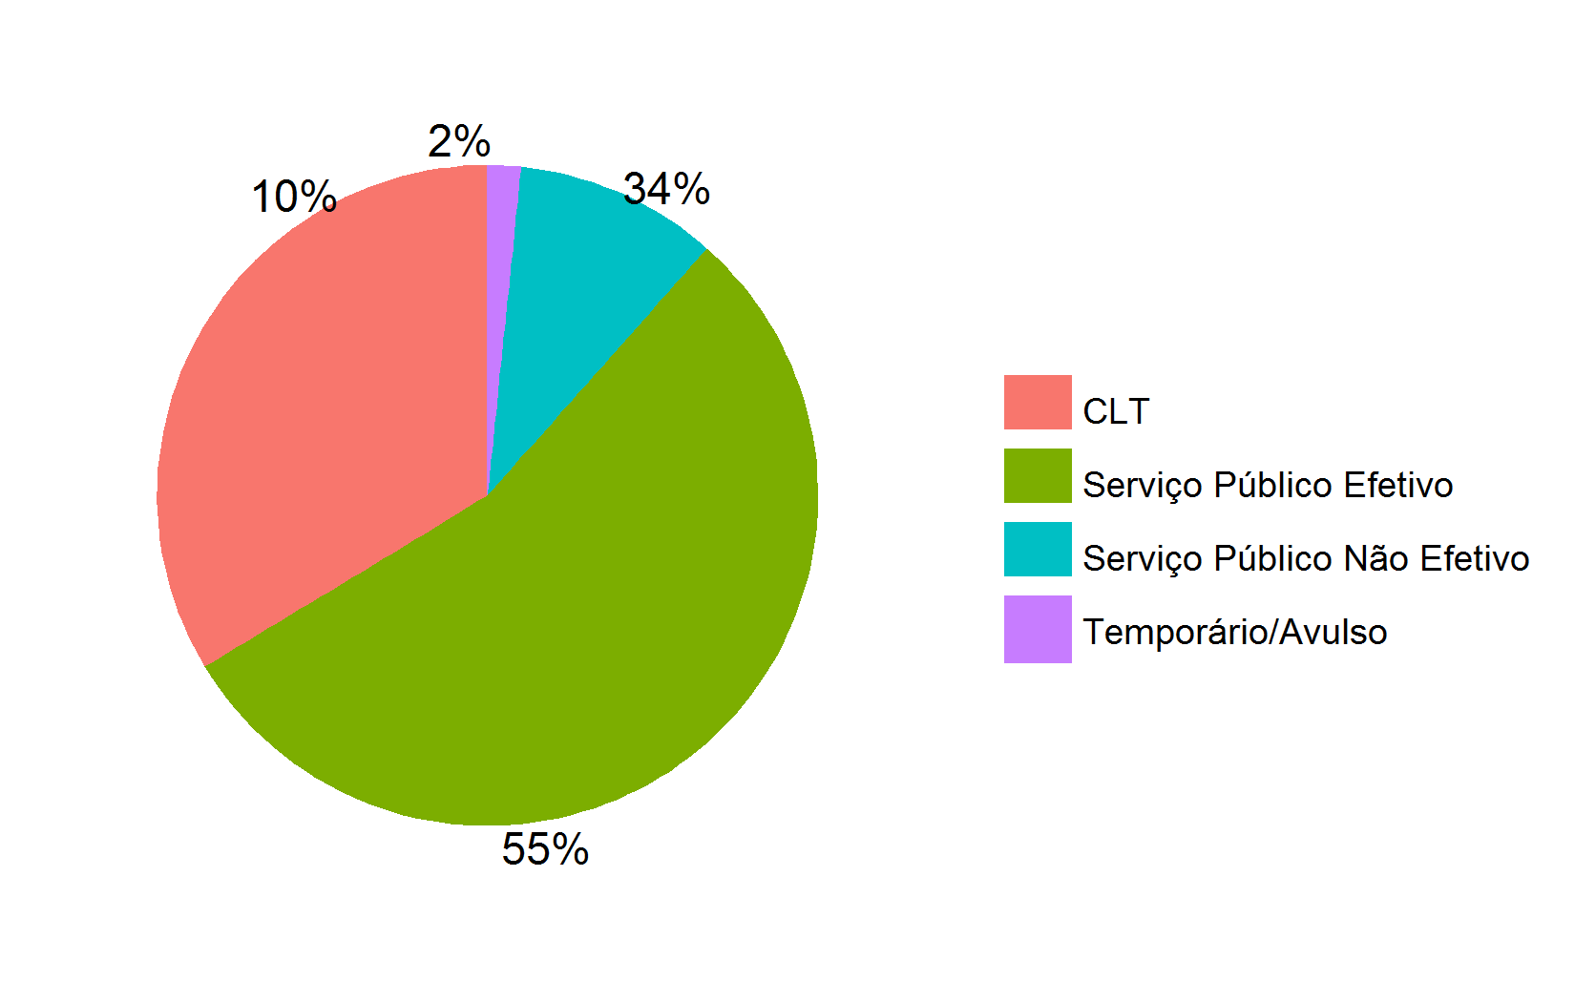

Tabela 13 - Distribuição da remuneração dos formados por ano de saída da UnB

Ano | Remuneração | Qtd. | DP 2015 | CV 2015
1991 | R$ 14.463,13 | 1 | R$ 0,00 | 0,00
1995 | R$ 20.087,42 | 1 | R$ 0,00 | 0,00
1997 | R$ 12.274,13 | 1 | R$ 0,00 | 0,00
1998 | R$ 6.283,15 | 2 | R$ 6.566,09 | 1,05
1999 | R$ 9.113,05 | 3 | R$ 7.664,38 | 0,84
2000 | R$ 7.031,67 | 2 | R$ 7.037,30 | 1,00
2001 | R$ 21.163,92 | 9 | R$ 26.757,18 | 1,26
2002 | R$ 13.868,50 | 11 | R$ 8.880,44 | 0,64
2003 | R$ 9.803,99 | 12 | R$ 7.680,62 | 0,78
2004 | R$ 14.802,10 | 21 | R$ 6.740,34 | 0,46
2005 | R$ 15.489,71 | 30 | R$ 7.039,09 | 0,45
2006 | R$ 12.820,08 | 26 | R$ 6.863,52 | 0,54
2007 | R$ 10.567,69 | 28 | R$ 6.275,43 | 0,59
2008 | R$ 11.160,00 | 73 | R$ 6.035,55 | 0,54
2009 | R$ 9.428,94 | 51 | R$ 6.490,15 | 0,69
2010 | R$ 7.596,50 | 44 | R$ 5.334,25 | 0,70
2011 | R$ 7.191,16 | 42 | R$ 5.408,57 | 0,75
2012 | R$ 6.052,24 | 47 | R$ 4.553,43 | 0,75
2013 | R$ 5.056,69 | 42 | R$ 4.652,09 | 0,92
2014 | R$ 4.635,01 | 30 | R$ 4.416,62 | 0,95
2015 | R$ 4.667,43 | 17 | R$ 6.704,89 | 1,44

Gráfico 5 – Distribuição das remunerações dos formados por ano de saída da UnB

